102年世界書香日
「美好的閱讀」書香大遊行
活動辦法
2013/3/11
4月23日是聯合國所訂的「世界書香日」，在歐洲美洲、澳洲、非洲……甚至鄰近我們的日本、香港、新加坡都會舉辦閱讀盛會響應這個日子，以喚起民眾對閱讀的關心。為了推展閱讀的風氣、喚起大眾隱藏於內在的閱讀渴望，國家圖書館特別與趨勢教育基金會、臺北市政府教育局及文化局等單位齊力提出102年世界書香日活動計畫，將於4月20日世界書香日前夕在臺北市舉辦一場盛大的閱讀饗宴，希望透過這場盛會把臺灣的閱讀熱情點燃，為全民閱讀注入延續動力，也把臺灣閱讀風貌的特色多元呈現，讓臺灣的閱讀活力名揚世界。
壹、活動辦理單位
一、指導單位：教育部
二、主辦單位：國家圖書館、趨勢教育基金會
三、合辦單位：臺北市政府文化局、臺中市政府文化局、高雄市政府文化局、臺東縣政府
四、協辦單位：中華民國圖書館學會、台灣閱讀協會、國父紀念館、公共圖書館、學校、社區團體、廣播電視媒體……等

貳、遊行活動設計構想
遊行以「美好的閱讀」為主題，涵意說明如下：
一、美好的閱讀，或來自個人獨自閱讀從書中獲得美好的經驗，或來自三五好友共讀從中享受到閱讀的樂趣，或來自親子共讀建立親暱的親子關係。
二、美好的閱讀，也可能找到了令人愉悅的閱讀場所，找到了最喜歡的書，或因書中的文字、圖片、情節、人物等內容在身心靈獲得了滿足。
但是，閱讀的美好經驗往往因為鮮少公開分享，以致經驗的複製或感染力不易散播。
活動設計構想，即以分享美好的閱讀為主軸，透過遊行活動讓經驗的分享從室內走出戶外，遊行由點構成線編織成面可將感染力有效擴散，遊行的隊伍則透過妝扮，於遊行中與沿路民眾以口號或標語的互動，讓更多人可以共同參與美好經驗的分享。
參、遊行活動內容
一、遊行日期：102年4月20日（週六）下午1:00起
二、遊行路線
起迄地點：自國父紀念館至臺北市市政大樓東門廣場（全長4.3公里，詳如附圖）
行經路線：（起點）國父紀念館仁愛路四段光復南路忠孝東路四段忠孝東路五段松仁路松壽路市府路松高路松智路（終點）臺北市市政大樓東門廣場。

肆、遊行隊伍的組成
遊行隊伍以邀請為主，但受邀遊行單位遊行隊伍所提之妝扮及形式，如經主辦單位審查並提供意見者，應納採建議酌予調整。
一、隊伍人數：10人以上（未達10人者由主辦單位組編）
二、隊伍妝扮，需與書本及閱讀有關，例如
1. 挑選自己喜歡的書
2. 書中情節、人物、場景表現等
3. 任何文字、插圖、影像製作
三、遊行隊伍形式，可包含
1. 各類花車，含標準規格、麵包車、高爾夫球車、電動摩托車等（以不影響交通為原則）
2. 樂隊、樂團
3. 化妝、角色扮演
4. 原始形式（如舉牌）
四、參與遊行者，得攜帶自己最愛的書籍並寫下一句鼓勵閱讀的話，於遊行行進中贈送給路旁觀看的民眾，或於遊行終點（臺北市市政大樓東門廣場）將書捐贈給「美好的閱讀－書香傳遞站」，由主辦單位將好書贈送給偏遠地區之圖書館或社區。
五、遊行隊伍參加活動所需之妝扮、道具……等，由參加活動者自行準備，主辦單位依規定為活動投保公共意外責任險，投保金額比照「臺北市供公共使用營利場所強制投保公共意外責任險投保金額基準」。
六、遊行隊伍行進順序，由主辦單位安排。各隊伍應依指定順序循序前進，並聽從遊行糾察員之指揮。
七、凡接獲邀請之單位欲組隊參加遊行者，請於3月31日前填寫資料表回復主辦單位。
伍、集合與報到
一、遊行隊伍集合與報到相關注意事項於4月10日前以書面或電子郵件周知。
二、參加隊伍如欲取消請於4月15日前通知國家圖書館。

陸、書香大遊行及書香匯演活動流程
一、書香大遊行
集合地點：國父紀念館升旗臺西側
時間 | 內容 | 地點
13:00~13:50 | 遊行隊伍報到 | 國父紀念館升旗臺西側
13:50~14:00 | 啟動美好閱讀幸福列車 | 國父紀念館升旗臺西側
14:00~16:00 | 書香大遊行 | 如遊行路線

二、書香匯演（詩歌音樂會）
活動地點：臺北市政府東門廣場
時間 | 節目內容
16:30~16:45 | 台北愛樂管弦樂團
16:45~16:50 | 詩人朗誦
16:50~16:55 | 詩人朗誦
16:55~17:10 | 神秘失控
17:10~1715 | 詩人朗誦
17:15~17:20 | 詩人朗誦
17:20~17:35 | 拉縴人男聲合唱團
17:35~17:45 | 迷火佛朗明哥舞團
17:45~17:50 | 詩人朗誦
17:50~17:55 | 詩人朗誦
17:55~18:05 | 迷火佛朗明哥舞團
18:05~18:10 | 詩人朗誦
18:10~18:25 | 陳永龍
18:25~18:30 | 詩人朗誦
18:30~18:45 | 陳明章＆淡水走唱團
18:45~18:50 | 詩人朗誦
18:50~19:00 | 殷正洋
附件1：遊行路線圖

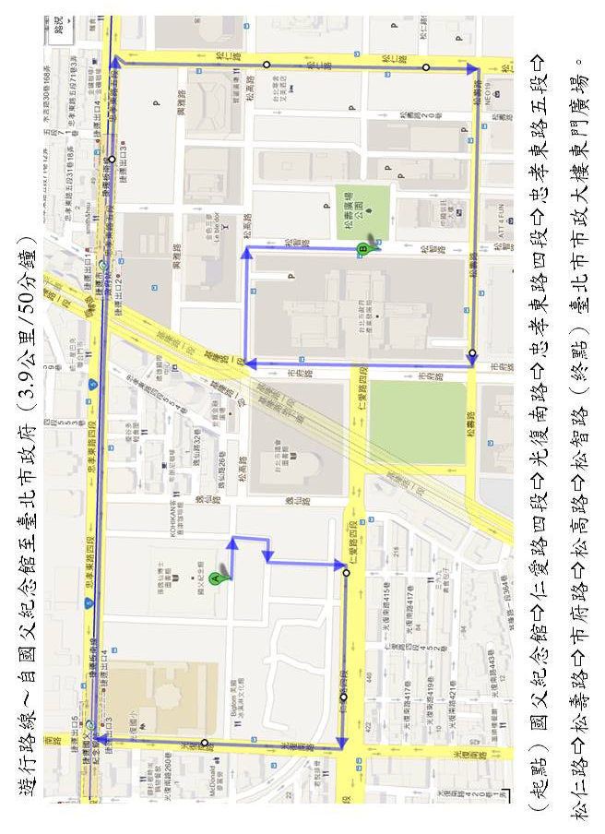
附件2：遊行隊伍資料表
團體名稱
聯絡方式 | 聯絡人姓名：
聯絡方式 | 電話：（公） （手機）
聯絡方式 | 電子郵件：
聯絡方式 | 地址：
隊伍成員說明 | 隊伍人數：________________人  隊伍成員概述(請簡要說明成員身分別/成人或孩童……)  ________________________________________________________
隊伍成員說明 | 行動書車：________________部
隊伍形式及  妝扮說明 | 主題名稱：______________________________________________  設計理念：_______________________________________________  ______________________________________________  形 式：______________________________________________  使用道具：______________________________________________  ______________________________________________  妝扮說明：______________________________________________  ______________________________________________  其他說明：______________________________________________  ______________________________________________
本資料表填妥後，請以郵寄、傳真或電子郵件方式擲送國家圖書館。如有填表問題，歡迎逕洽圖書館事業發展組（服務專線：02-2370-1300）
郵寄地址：臺北市中正區中山南路20號（圖書館事業發展組收）
傳真電話：02-2381-5372
電子郵件：nclrd@ncl.edu.tw

